文件编号： | SUPPORT-DAR-PS-01
建立日期： | 2018-01-03
当前版本： | V2.0.0
文件状态： | 发布

版权声明和保密须知
本文件中出现的任何文字叙述、文档格式、插图、照片、方法、过程等内容，除另有特别注明，版权均属浙江中测新图地理信息技术有限公司所有，受到有关产权及版权法保护。任何单位和个人未经浙江中测新图地理信息技术有限公司的书面授权许可，不得复制或引用本文件的任何片断，无论通过电子形式或非电子形式。
Copyright © 2018 浙江中测新图地理信息技术有限公司 版权所有

CMMI过程体系文件
决策分析过程

版本修订记录
版本号 | 版本日期 | 修订者 | 修订状态 | 修订内容
0.0.1 | 2018-01-03 | 张龚 | A | 创建初始版本
0.0.2 | 2018-01-10 | 张龚 | M | 根据其它过程评审问题修改
0.0.3 | 2018-01-18 | 张龚 | M | 根据评审意见修改
0.0.4 | 2018-02-27 | 张龚 | M | 流程整合
1.0.0 | 2018-03-15 | 张龚 | R | 经过评审，定稿发布
2.0.0 | 2021-5-7 | 张龚 | M | 根据CMMI-DEV2.0 修改相关内容
修订状态：A – 增加 M – 修改 D – 删除 R – 发布

决策分析过程

过程综述
目 的 | 建立与维护决策分析过程，为组织内进行同产品有关的关键决策行为提供有效的方法和依据，用来指导相关干系人如何开展：  1）部门经理确定决策小组组长和成员。  2）决策小组组长组织成员进行分析评估，确定解决方案，并填写决策分析报告。  3）决策小组成员参与决策分析评估和确定解决方案。
适用范围 | 适合于本公司决策分析和决定指导工作。
角色职责 | - 决策发起人 | - 当有问题需要决策时发起决策。  - 识别候选方案。  - 参与候选方案评选。
角色职责 | - 决策组长 | - 一般由项目经理或项目成员担任。  - 制定决策分析计划，并成立决策小组。  - 参与制定评估准则和评估方法。  - 参加候选方案评选，确定最佳解决方案。  - 完成《决策分析报告》。
角色职责 | - 决策小组成员 | - 参与制定评估准则和评估方法，识别候选方案。  - 评选候选方案。  - 参与确定最佳候选方案。
入口准则 | - 当项目经理或项目成员判别需要启动决策分析过程时启动。
出口准则 | - 确定最佳解决方案、完成决策分析报告，并进行了配置管理。
输 入 | - 项目实施计划  - 其它决策信息
输 出 | - 决策分析报告

活动图
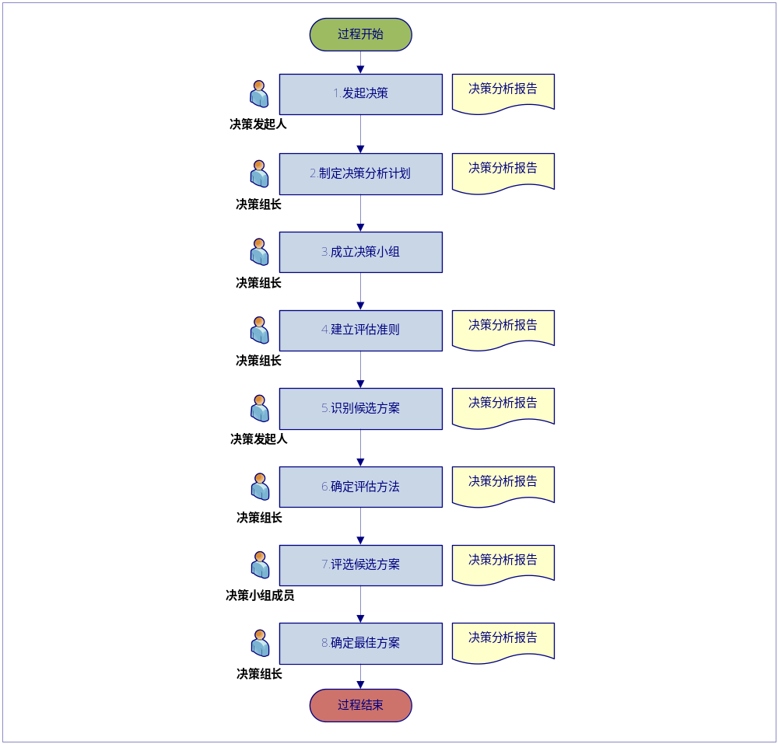

活动描述
№ | 步骤 | 执行人 | 参与人 | 描 述
 | 发起决策 | 决策发起人 |  | 决策发起人在有问题需要决策时发起决策，在《决策分析报告》的决策分析执行计划页中详细描述待决策的问题。完成后邮件发给项目经理，项目经理指定决策组长，一般由项目经理或项目成员担任决策组长。  提出决策请求时, 通常包括但不限于以下情况：  - 全新标准产品立项时。  - 定制产品立项时。  - 存在多个技术方案选择时。  - 决定全新开发、复用还是采购商用组件时，同时所做出的决定对项目的成败或进度、成本影响大于50%时。
 | 制定决策分析计划 | 决策组长 | 决策发起人 | 决策组长收到决策发起人的邮件后，确认若需要决策，则填写《决策分析报告》中“决策分析计划”页。决策分析计划包含工作任务、执行责任人、工作描述和执行时间。
 | 成立决策小组 | 决策组长 | 决策发起人 | 决策组长根据已制定的决策分析计划，成立决策小组。
 | 建立评估准则 | 决策组长 | 决策小组成员 | 决策小组成立后，决策小组根据待决策问题的特征，确定明确的评估准则和评分标准。  - 以对评估结果的影响程度划分评估项的优先级。  - 为各评估项确定评估的权重百分比，各评估项权重百分比之和为1。  - 为每个评估项确定具体的评分标准。  - 建立决策可接受的准则。  决策组长负责将准则填写到《决策分析报告》的决策分析评估标准列中去。
 | 识别候选方案 | 决策发起人 | 决策组长、决策小组成员 | 决策发起人在评估准则建成后，对提出的候选方案进行详细描述，明确决策原因，提出候选方案和建议的评估方法。在制定方案时应该尽量客观公正，避免倾向性。  决策小组成员根据决策分析准则列表的评估准则，在与决策发起人进行了充分的沟通后，寻找潜在的候选解决方案。候选方案的来源主要是：以往的类似项目、项目组成员经验、调研或分析研究成果、头脑风暴法、个人访谈等方法的结果。  决策组长将所有的候选解决方案记录到《决策分析报告》的候选方案列表中去。
 | 确定评估方法 | 决策组长 | 决策小组成员 | 决策小组成员根据已确定的评估准则，针对需要决策的问题，确定评估方法。评估方法的选择参考《决策分析指南》。用不同的准则对问题进行评估，有可能用到不同的评估方法：  - 用户访谈  - 市场调研  - 模拟仿真  - 会议方式  - 头脑风暴法  - SWOT分析法  - 决策树分析法  - Delphi法  决策组长负责将信息填写到《决策分析报告》的“决策分析评估表”。
 | 评选候选方案 | 决策小组成员 | 决策组长、决策发起人 | 决策小组在选定评估方法后，可根据需要召开决策会议，讨论待决策问题，讨论候选方案，讨论评估准则等。  根据《决策分析报告》的决策分析评估表中的评估方法及准则进行评估，为每项候选解决方案打分，分数采用百分制，决策组长将各评估项的评估结果记录到《决策分析报告》的决策分析评估表中的“分值”栏，自动汇总计算总得分。
 | 确定最佳解决方案 | 决策组长 | 决策小组成员 | 决策组长在候选方案评估完成后，比较每个方案的综合得分，选择最佳的方案。  说明1：最佳方案的一般判定方法为候选解决方案中得分最高的那个方案。  说明2：如果出现评分相等的候选方案，则逐步去除权重低的准则，再比较，直至分出高低。如果最终还是相同或者分数比较接近，则由决策小组投票确定最优的解决方案。  决策组长根据评估情况，完成《决策分析报告》。
工作指引 |  | - 决策分析指南
裁剪指南 |  | - 对于项目实施过程中的决策，可以不采用本文件规定的正式决策分析过程，可采用临时会议方式进行决策。各项目可依据指导原则和项目的具体情况，对本文件规定的正式决策分析过程进行适当的剪裁。
度量指标 |  | - 决策过程所花费的工作量
工具技术 |  | - MS Office2007  - 头脑风暴法  - SWOT分析法  - Delphi 方法

